السؤال الاول
10 | 9 | 8 | 7 | 6 | 5 | 4 | 3 | 2 | 1
ب | ب | أ | أ | ج | ب | ب | أ | د | د

السؤال الثاني
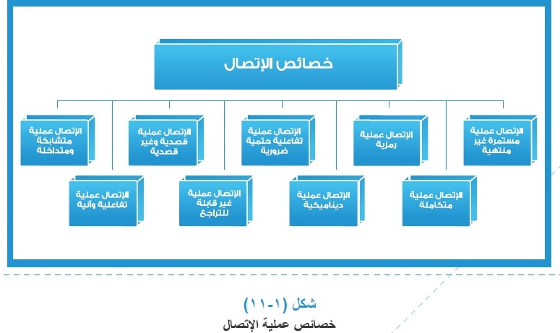
السؤال الثالث
1- معرفة نظرية: من المهم أن يدرك كل طالب المبادئ النظرية التي تبنى
عليها كل مهارة حتى يتمكن من إتقانها وقياس مدى فاعليتها.
2- ممارسة عملية: يحتاج الإنسان إلى تدريب عملي مستمر على استخدام
المهارة قبل ان يتمكن من إتقانها واستخدامها بفعالية.

السؤال الرابع
يعد الاتصال غير اللفظي أقوى تأثيرا من الاتصال اللفظي، وعند تعارض الاتصال اللفظي مع الاتصال غير اللفظي فإن تأثير الاتصال غير اللفظي يكون أقوى.
ويمكن تقسيم الاتصال إلى نوعين:
1- اتصال صوتي (لفظي) : ويكون تأثير هذا النوع على الاتصال بنسبة 7% من عملية الاتصال.
2- اتصال غير لفظي: والذي ينقسم إلى النوعين التاليين:
* نبرة الصوت: وهي المؤثرات الصوتية المصاحبة للكلمات المستخدمة في عملية الاتصال وتؤثر بنسبة 38% على عملية الاتصال
* لغة الجسم والإشارات: وهي اللغة الرمزية وتؤثر بنسبة 55% على عملية الاتصال. .

السؤال الخامس
1- النمط البصري: وهو الشخص الذي يرى العالم حوله من الصور والرؤية بالعين فهو يركز في تعامله مع الآخرين على الأشياء المرئية كالصور والمناظر والعروض المختلفة والألوان.
صفاته : * السرعة في الحركة أو الكلام أو التصرفات * قراراته سريعة فجائية * مستوى المخاطرة عنده كبير
كيفية التعامل معه: يتم التعامل مع هذه الشخصية من خلال الصور والأشكال والألوان الجذابة أو الرسومات التي تعبر عن الرسالة المقصودة.
2- النمط السمعي: الشخص الذي يرى العالم من خلال حاسة السمع، فالحاسة الغالبة لدى هذا الشخص هي استقبال المعلومات من خلال السمع ورؤية العالم من حوله بأذنيه.
صفاته: * البطء في الحركة والكلام * التأني في اتخاذ القرار * صاحب قرار حكيم وحذر * يصلح لأن يكون إداري ناجح.
كيفية التعامل معه: يتم التعامل مع هذه الشخصية من خلال الكلمات والقصص والروايات المتنوعة والدخول إليه من خلال سرد الأحداث والقصص المشابهة، وتأييد الموقف الحالي بمواقف أخرى سابقة.
3- النمط الحسي: هو الشخص الذي يرى العالم من خلال الشعور والاحاسيس
صفاته: * أكثر بطئا من النمط البصري والسمعي * يبني قراراته بناء على المشاعر والأحاسيس والعواطف*غالبا ما تكون قراراته غير حكيمة *لا يصلح أن يكون إداريا حازما.
كيفية التعامل معه: أفضل طريقة للتعامل مع هذه الشخصية هو التعامل معها من خلال الكلمات المؤثرة في المشاعر والأحاسيس أو الهدايا الرمزية التي تحرك مشاعره.

